Муниципальное автономное дошкольное образовательное учреждение "Детский сад № 58"
Воспитатели: Гурова Я.Н., Червякова Н.А.
группы № 16, 17

Спортивно экологический квест "Здоровей - ка"

Дата проведения: 26.11.2024 г.
Цель: создать условия, способствующие сплочению детей в единую команду, формировать положительную мотивацию, направленную на достижение поставленной цели.

"Разминка"
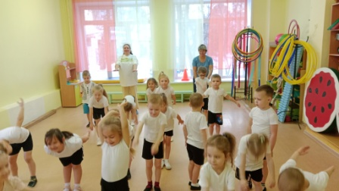 | 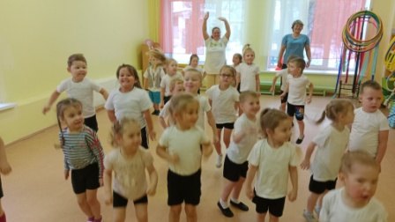
"Домашние и дикие птицы"
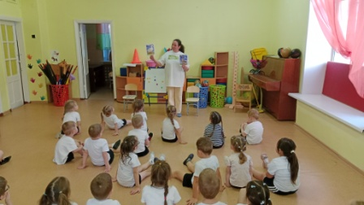 | 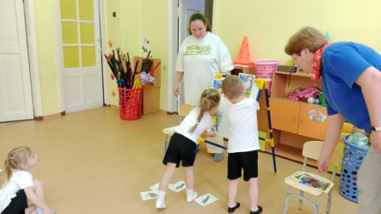
"Если я приду в лесок"
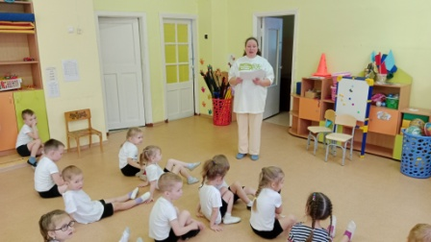 | 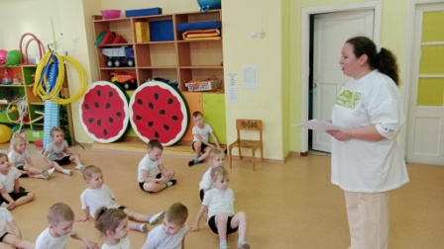
"Рассортируй овощи и фрукты"
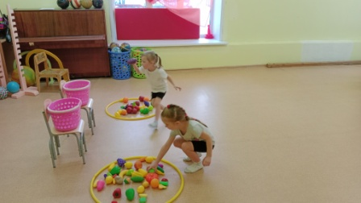 | 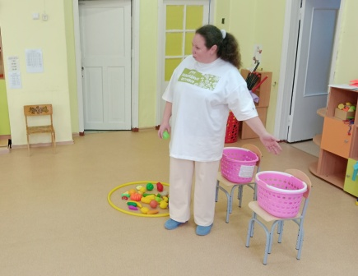
"Попади газетой в ведро"
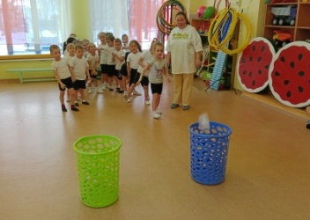 | 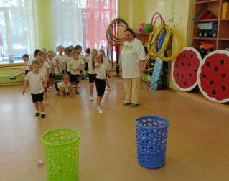

Сценарий спортивно - экологического квеста "Здоровей-ка"

Цель: создать условия, способствующие сплочению детей в единую команду, формировать положительную мотивацию, направленную на достижение поставленной цели.
Задачи:
- развивать познавательно-исследовательский интерес, чувство юмора, воображение, смекалку, умение самостоятельно находить решения в созданных проблемных ситуациях;
- способствовать развитию внимания, координационных способностей, умению ориентироваться на местности;
- создать условия для двигательной и творческой активности детей, для формирования таких качеств, как ловкость, быстрота, взаимовыручка
- продолжать воспитывать стремление сохранять и оберегать природный мир, следовать доступным экологическим правилам в деятельности и поведении.
- воспитывать уважение друг к другу, чувство ответственности, внимательное отношение к окружающим, умение работать в команде.
Ход
Воспитатель: Ребята, сегодня я получила вот такое письмо. Послушайте, что в нём написано! «Здравствуйте дорогие ребята! Пишет вам Мудрая сова. С нашим волшебным лесом случилась беда. Баба Яга заколдовала всех его жителей. Птицы перестали петь свои песни, звери и лесные жители впали в спячку. Сам лес она превратила в картину разделила на части и спрятала у вас в детском саду. Я знаю, что вы любите природу и много о ней знаете. Высылаю вам карту, на которой Баба Яга отметила где спрятаны части картины. Если вы найдёте все их и правильно соедините, то сможете спасти волшебный лес и его обитателей». Как же так? Что же нам делать? (версии детей). Ну что ж ребята. Я вижу, что вы готовы преодолеть все трудности! Так как нам предстоит не лёгкий путь, давайте с вами немного разомнёмся.
«Разминка»
Чтоб головка не болела,
Ей вращаем вправо – влево.
А теперь руками крутим –
И для них разминка будет.
Тянем наши руки к небу,
В стороны разводим.
Повороты вправо – влево,
Плавно производим.
Наклоняемся легко,
Достаем руками пол.
Потянули плечи, спинки
А теперь конец разминке.
Воспитатель: А сейчас посмотрим по карте, куда же нам направляться?
(дети рассматривают карту, воспитатель обращает внимание на первый знак «птичья столовая»). Дети подходят к объекту, в одной из кормушек находят голубой конверт с заданием.
1. Игра «Домашние и дикие птицы»
Воспитатель: Послушайте ребята наше первое задание. Нам надо определить какие птицы домашние, а какие дикие. В конверте картинки с изображение птиц, домашних вы относите к мольберту где картина с изображением дома, а диких к мольберту где картина с изображением леса. Молодцы ребята, вы отлично справились с первым заданием, а вот и первая часть картины (воспитатель находит её в одной из кормушек). Давайте посмотрим, куда же нам идти дальше? (на карте изображение гнома - лесовичка. Дети подходят к клумбе).
Воспитатель: Кто это, ребята?
Дети: Гномик.
Воспитатель: Ещё его называют – Лесовик, он сторожит лес, который мы с вами спасаем, и следит там за порядком. А что у него в руках? Письмо (воспитатель читает письмо, зелёный конверт). «Вы любите лес? Иногда туда приходят плохие люди – устраивают шум! Гам! Вы так себя не ведёте? Лесовик передаст нам вторую часть картины, но только после того, как справитесь с заданием». Ребята, справимся с заданием? Для этого поиграем в игру «Если я приду в лесок». Я буду говорить вам свои действия, а вы отвечать, если я буду поступать хорошо, говорим «да», если плохо, то все вместе кричим «нет»!
2. «Если я приду в лесок».
Если я приду в лесок и сорву ромашку? (нет)
Если съем я пирожок и выброшу бумажку? (нет)
Если хлебушка кусок на пеньке оставлю? (да)
Если ветку подвяжу, колышек подставлю? (да)
Если разведу костер, а тушить не буду? (нет)
Если сильно насорю и убрать забуду. (нет)
Если мусор уберу, банку закапаю? (да)
Я люблю свою природу, я ей помогаю! (да)
Воспитатель: Молодцы, справились с испытанием! (воспитатель находит часть картины).
Воспитатель: - Дети прощаемся с лесовиком и смотрим по карте, куда мы должны отправиться дальше.
Дети отправляются на огород, там их встречает крот – огородник, и где они находят белый конверт и третью часть картины.
3. Игра «Рассортируй овощи, фрукты»
Делимся на 2 команды. Перед каждой командой лежит обруч, кругом разбросаны овощи, фрукты. Одна команда собирает внутрь обруча фрукты, другая овощи. Выигрывает команда, которая быстрее и правильнее соберет предметы.
Воспитатель: Молодцы, ребята, снова справились с заданием. А вот и очередная часть картины.
Воспитатель: Дети смотрим по карте куда мы должны отправиться дальше (на фито грядку). Ребят встречает доктор Айболит с фиолетовым конвертом. Ребята, доктор Айболит следит не только за здоровьем зверей в волшебном лесу, но и за нашим, и он хотел бы узнать, знаете ли вы, как сохранить здоровье
4. Дети читают стихи
1 ребёнок:
Чтоб здоровье сохранить,
Организм свой укрепить,
Знает вся моя семья
Должен быть режим у дня.
2 ребёнок:
Чтобы мне здоровым быть,
Надо овощи любить.
Свёкла, репка, лук, морковь —
Моя первая любовь.
3 ребёнок:
От простой воды и мыла
У микробов тают силы.
Чтоб микробам жизнь не дать,
Руки в рот не надо брать.
4 ребёнок:
На прогулку выходи,
Свежим воздухом дыши.
Только помни при уходе:
Одеваться по погоде!
5 ребёнок:
Чтобы быть всегда здоровым,
Воспитатель: Дети смотрим по карте, куда мы должны отправиться дальше. (Дети отправляются на спортивную площадку и находят жёлтый конверт).
5. Игра «Попади газетой в ведро»
Дети делятся на 2 команды. Команда встает напротив ведра. Берут по одному листу газеты, мнут его и выкидывают, попадая в ведро.
Воспитатель: Молодцы, ребята, снова правильно справились с заданием. А вот и очередная часть картины. Смотрим по карте, куда мы должны отправиться дальше. (Дети отправляются на свою веранду и находят красный конверт с заданием).
Воспитатель: Молодцы, справились с испытанием! (воспитатель находит 6 часть картины). Дети складывают картину. Появляется сова, звучит аудио запись шум леса и голоса птиц, а также голос совы. Спасибо вам, ребята! Вы спасли наш лес от Бабы Яги, а еще я узнала, что вы дружные, готовы всегда прийти на помощь, поэтому в вашем уголке природы я оставила для вас подарок.

